**Характеристика волонтерского отряда**

**«Милосердие» МОУ СОШ № 7**

**имени полного кавалера ордена Славы Н.Г. Ситникова**

**В МОУ СОШ № 7 имени полного кавалера ордена Славы Н.Г. Ситникова под руководством старшей вожатой Лушниковой Л.И. работает волонтерский отряд «Милосердие», в котором состоит 16 обучающихся 7-11 классов. Деятельность отряда многогранна и включает в себя множество социально-значимых мероприятий.**

Одним из важных направлений в работе являются встречи с тружениками тыла и сбор информации для летописи о ветеранах ВОВ, детях войны и тружениках тыла.

Активные и неравнодушные к старшему поколению волонтёры дружат с  тружениками тыла и детьми войны. Они постоянно проводят интересные и уникальные акции, одной из которых является «Мы пришли поздравить Вас». Ведь никто так не нуждается во внимании, как эти пожилые люди.

Наши неравнодушные волонтеры поздравляют ветеранов, тружеников тыла и детей войны с Днем Победы.

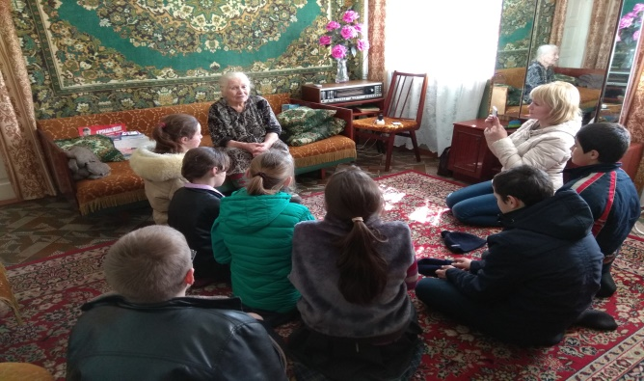 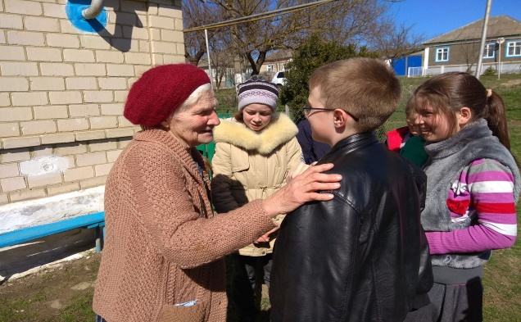

Ребята с особым вниманием помогают прикрепить участникам войны георгиевскую ленточку на грудь. Ведь самое приятное для каждого человека ощутить теплоту и заботу, особенно в такой значимый для всех нас день.

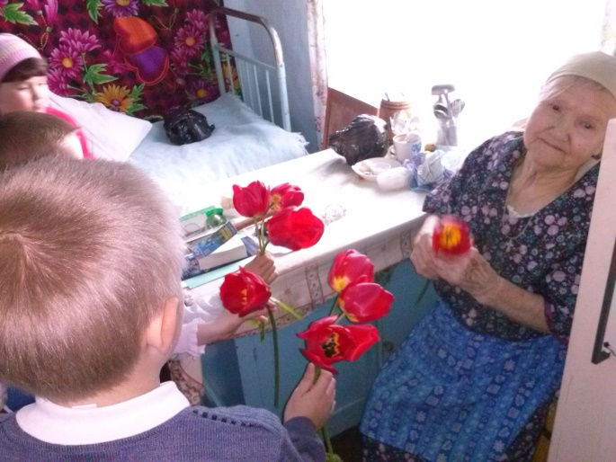 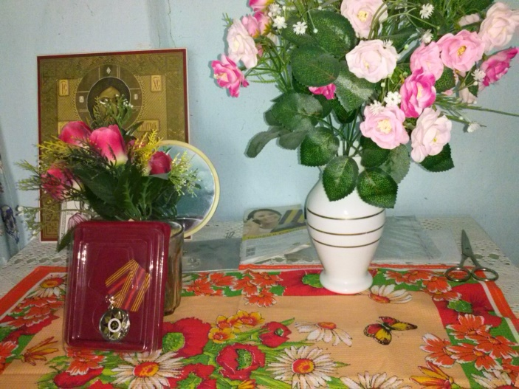

Но волонтёрский отряд «Милосердие» не только поздравляют старшее поколение с праздниками и радуются вместе с ними, но и оказывают свою помощь в трудную минуту. Они всегда рады предложить свою помощь от всей души.

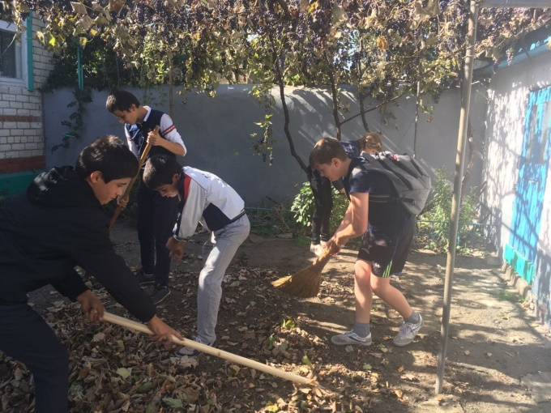 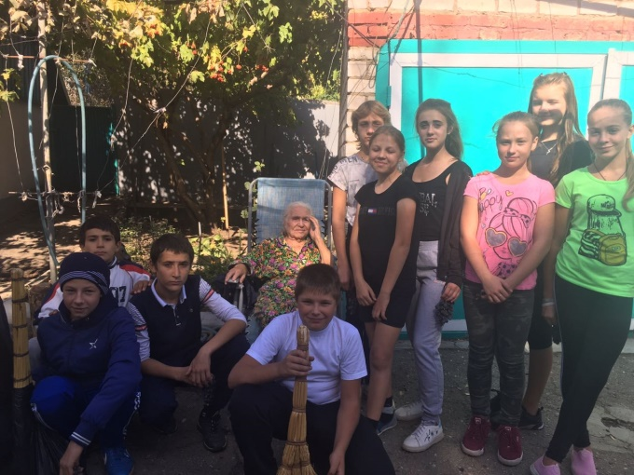

Помимо проведения акций, волонтёры отряда «Милосердие» принимают участие в значимых мероприятиях села Калиновского.

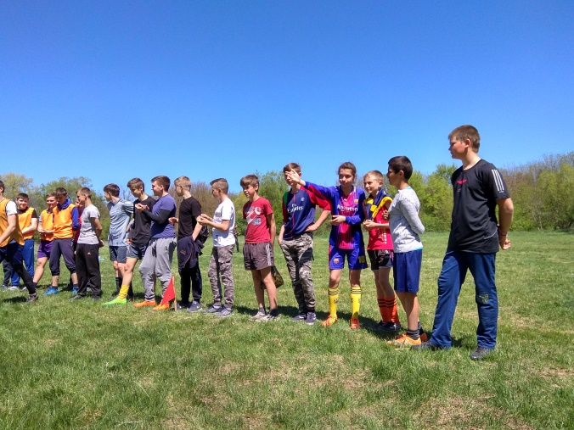 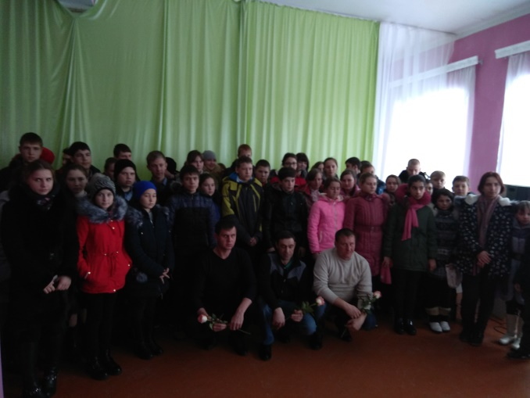

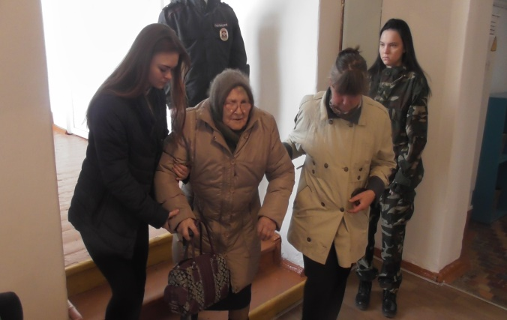 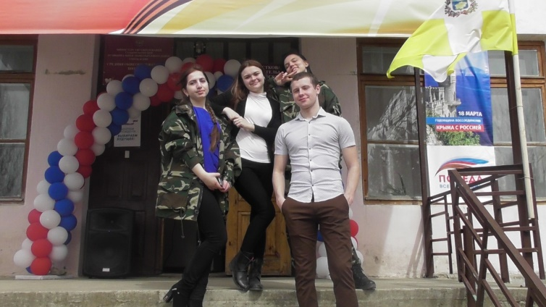

Для поддержки семей школьников, попавших в трудную жизненную ситуацию, волонтеры проводят акцию «Соберем ребенка в школу».

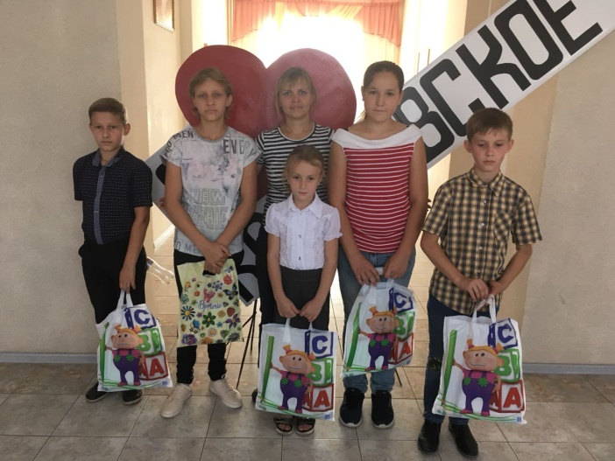 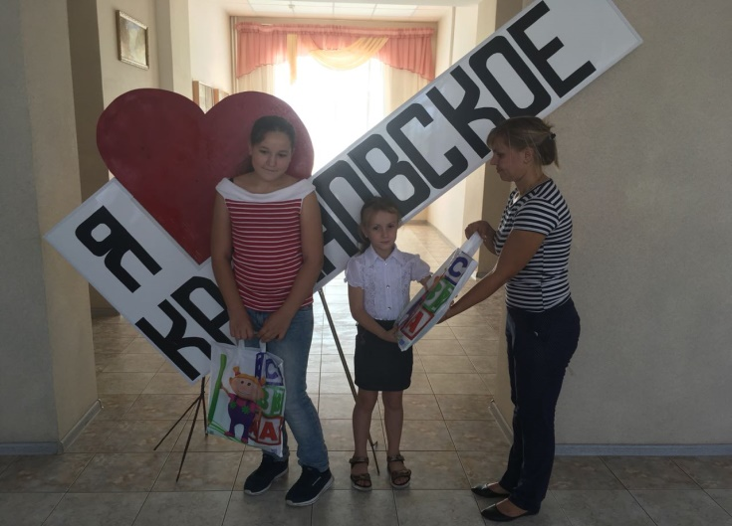

Вместе с тем, волонтерский отряд «Милосердие» участвует в акции памяти «Бессмертный полк». Ребята записывали своих родственников на страницах сайта «Бессмертного полка», а 9 мая всем отрядом участвовали в построении «Бессмертного полка».

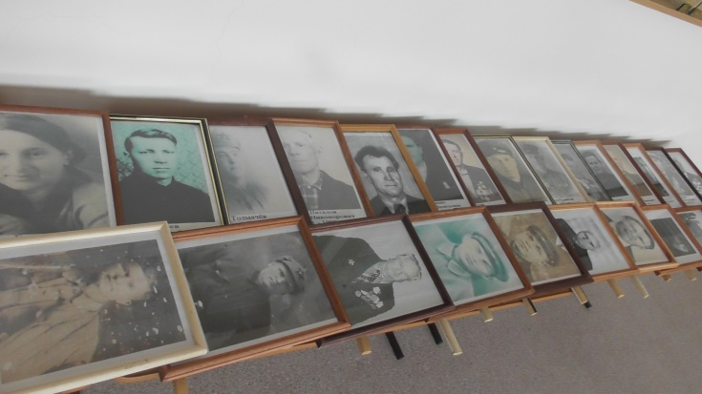 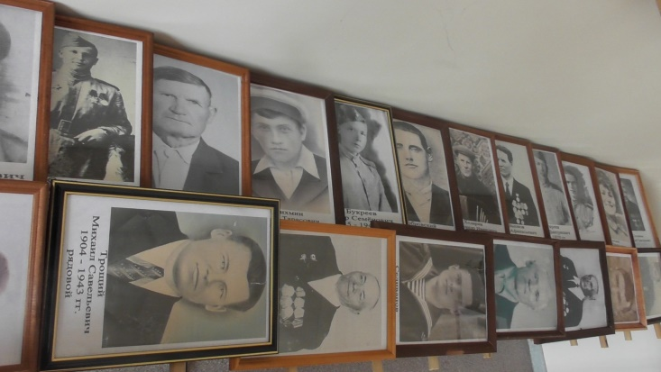

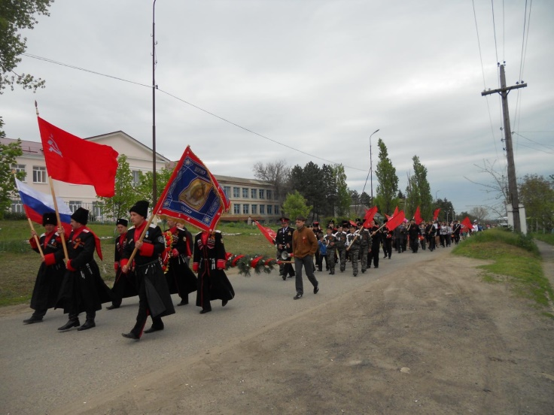 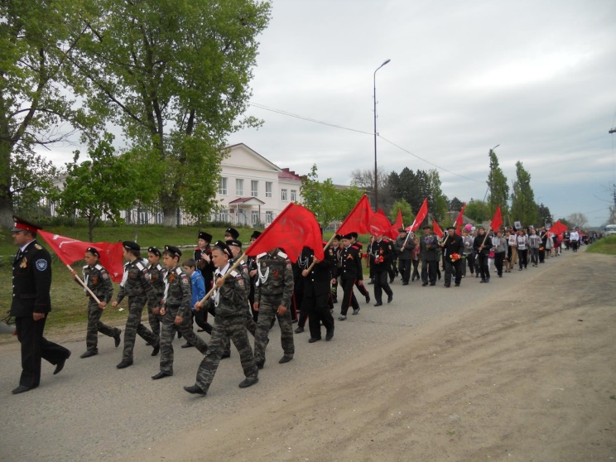

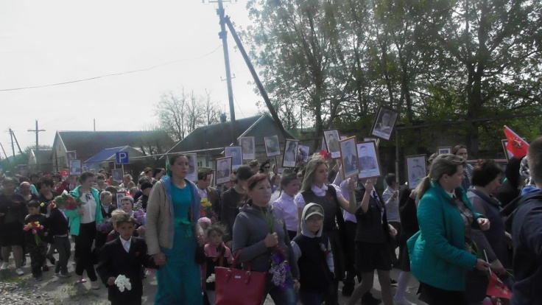 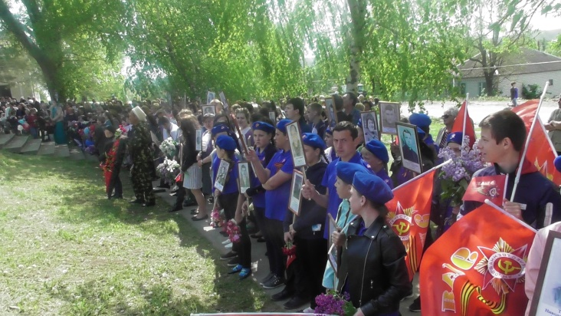

Отряд волонтеров «Милосердие» следят за чистотой могил участников ВОВ и могилы нашего земляка-поэта И. В. Кашпурова.

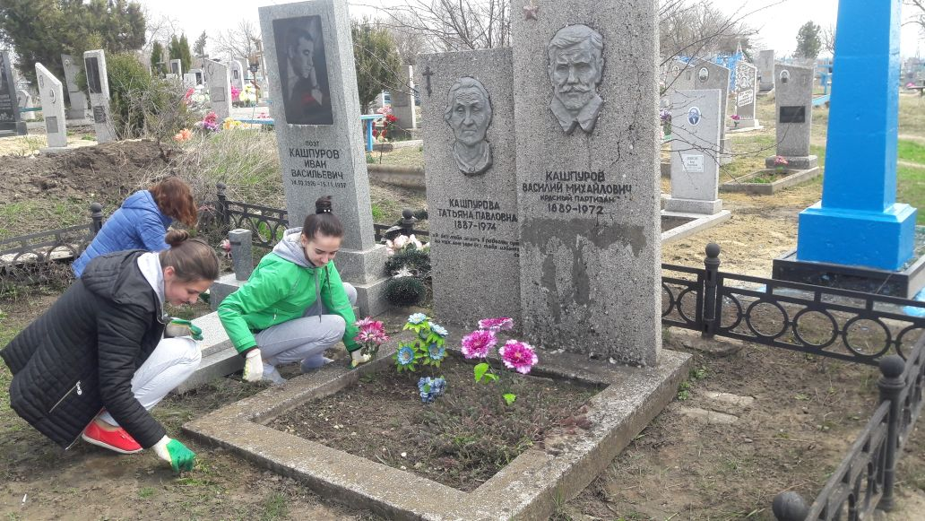 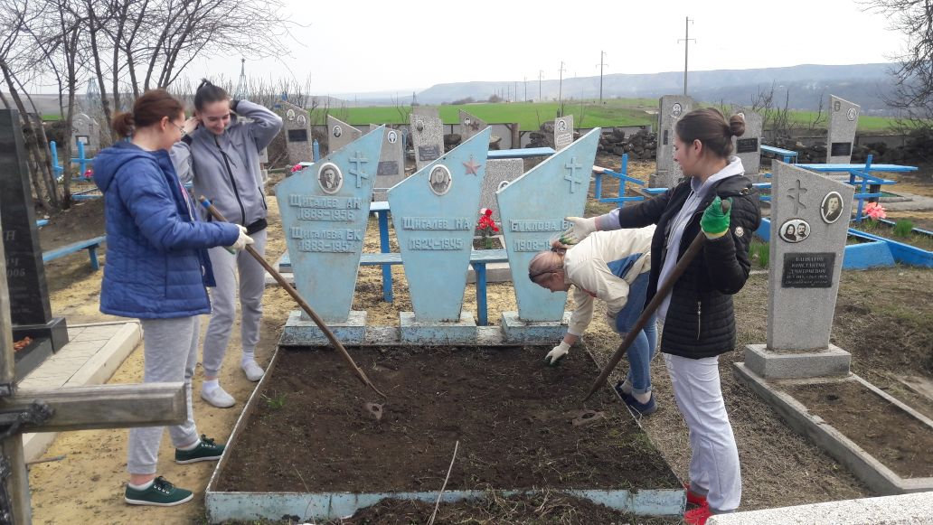

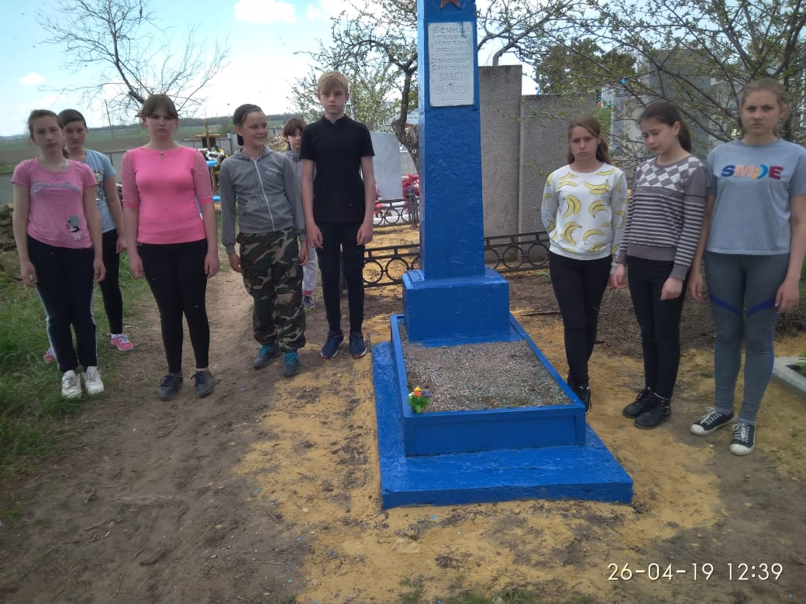 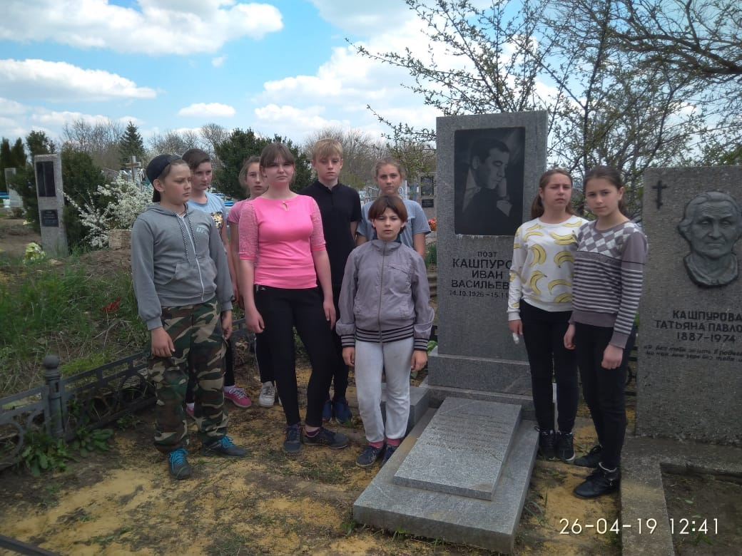

Зачем школьники становятся волонтерами? Есть много причин: интерес, желание проявить творческие возможности, найти новых друзей, поделиться своим опытом, показать взрослость. Но самое главное - благородная идея, отражающая важность и принципы деятельности. Именно идея определяет, будет ли человек понимать, что он делает и зачем, появятся ли у него гордость, самоуважение и удовлетворение от работы. Учащиеся эту идею приняли, поэтому число волонтеров растет с каждым днем.